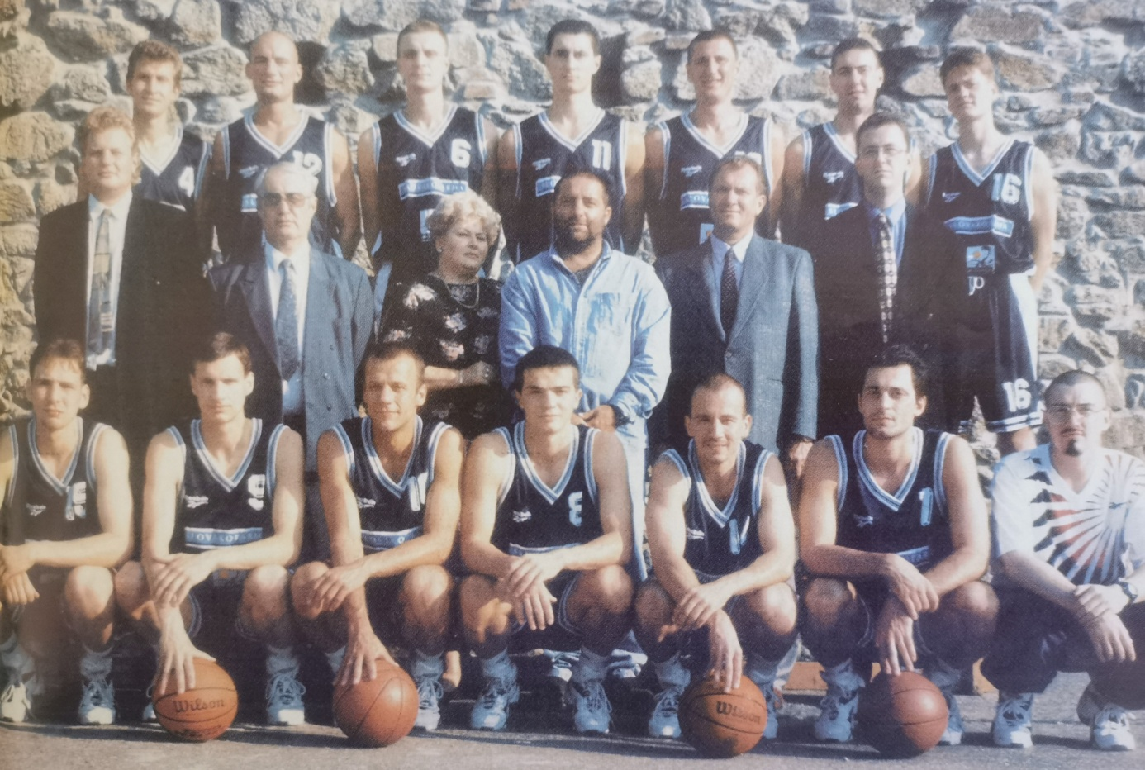

BK Slovakofarma Pezinok – Majster 1996/1997
Dolný rad: Ridzoň, Tarek, Sooš, Weiss, M.Michálik, Jakabovič
Stredný rad: druhý zprava tréner Rožánek
Horný rad: Kuznecov, Gabáni, Mičuda, Andruška, Faith, Lukjanec, Gloznek

